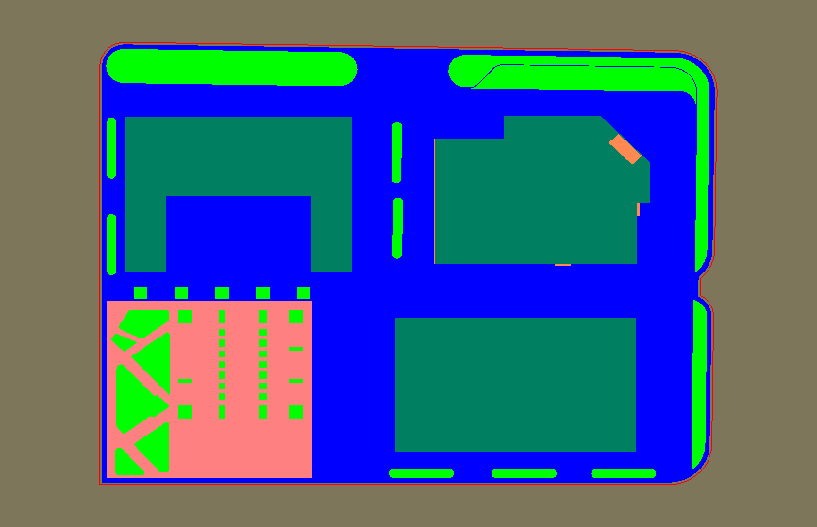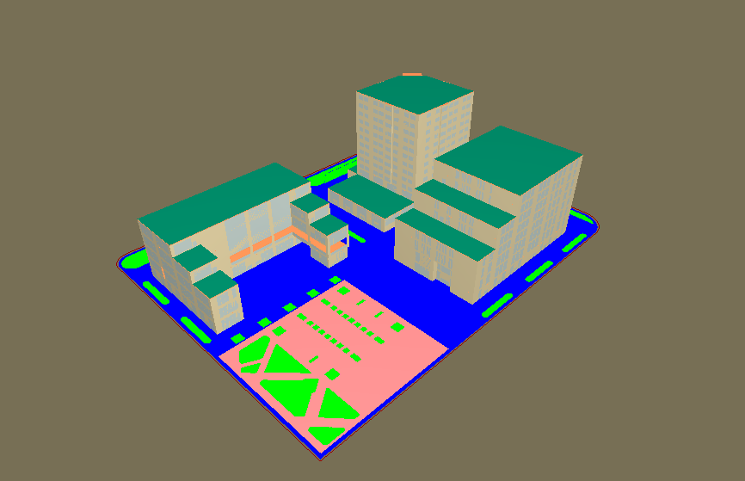

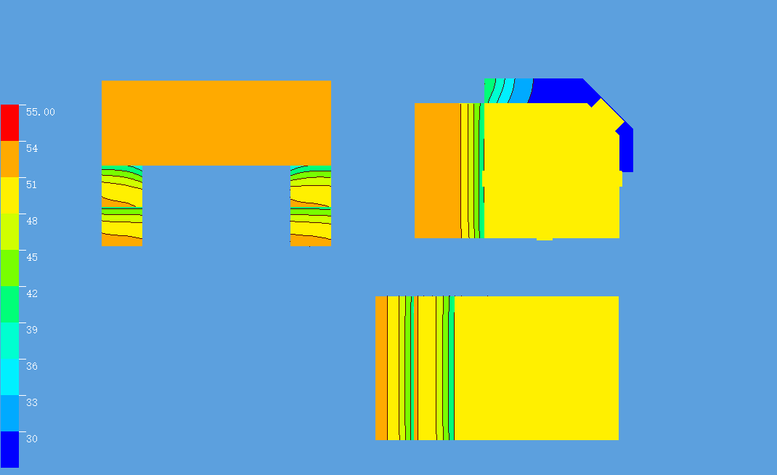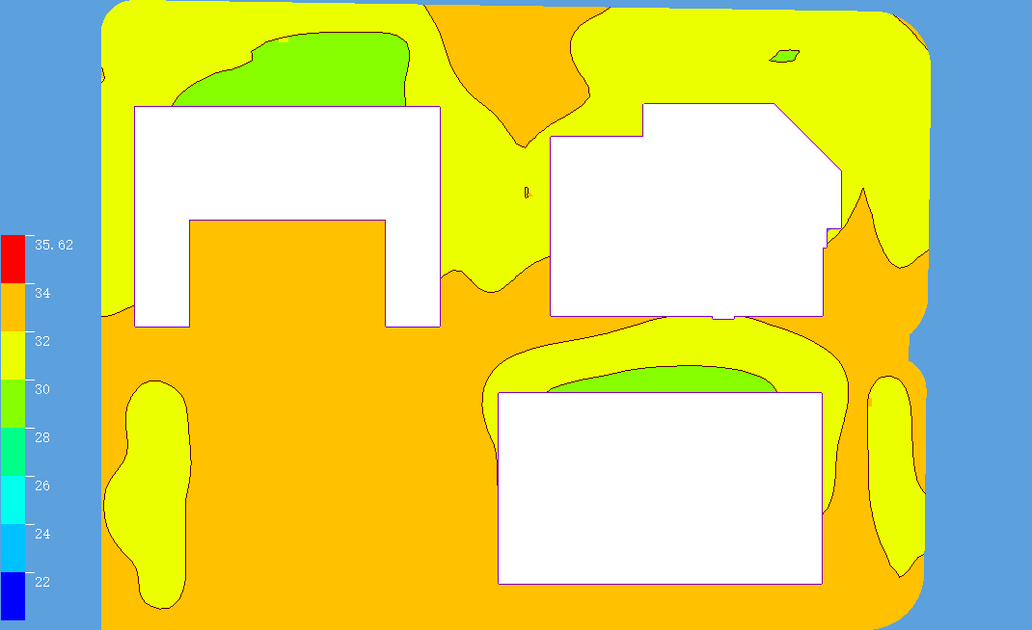

绿容率计算表
类别 | 面积(㎡) | 系数 | 叶面积量(㎡)
冠层密集乔木 | 1727 | 叶面积指数：4 | 6909
冠层稀疏乔木 | 0 | 叶面积指数：2 | 0
密集爬藤 | 0 | 叶面积指数：4 | 0
稀疏爬藤 | 0 | 叶面积指数：2 | 0
屋面绿化 | 4361 | 计算系数：1 | 4361
草地 | 0 | 计算系数：1 | 0
灌木 | 0 | 计算系数：3 | 0
合计 |  |  | 11270
叶面积总量(㎡) | 11270
场地面积(㎡) | 13882
绿容率 | 0.81

